雲林縣建華國小各項活動資料
名稱 | 懷孕體驗活動
參加人員 | 學生 | 地點 | 教室
活動照片
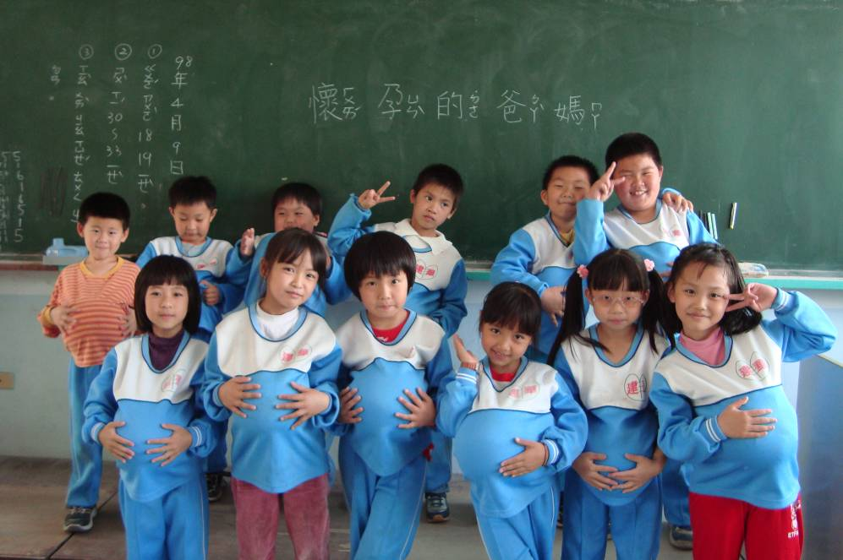
懷孕的爸媽—讓小朋友體會孕育生命的辛苦
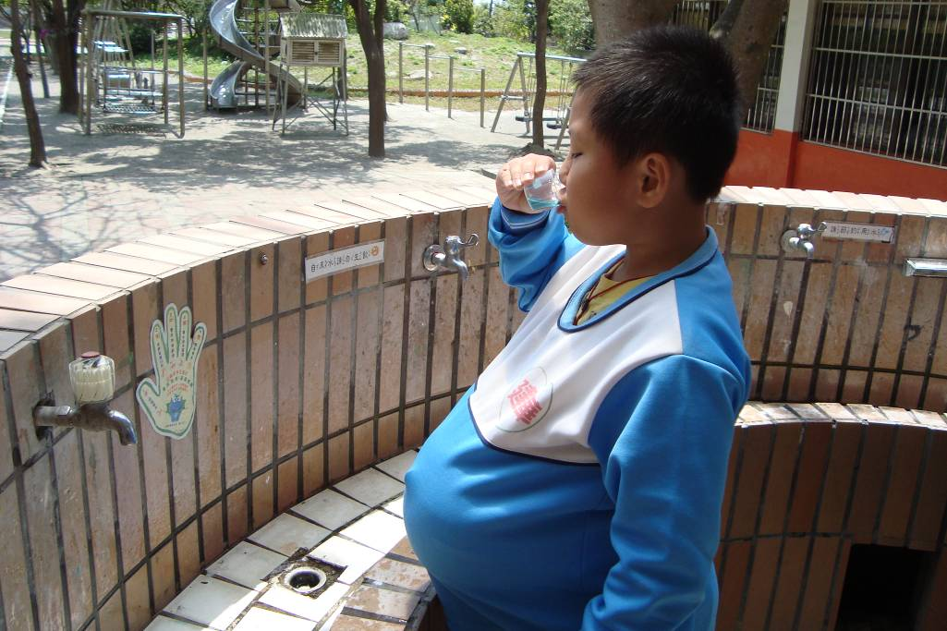
從活動中讓學生體會父母的恩情及感受生命的珍貴

雲林縣建華國小各項活動資料
名稱 | 感恩惜福體驗活動
參加人員 | 全校師生 | 地點 | 廣場
活動照片
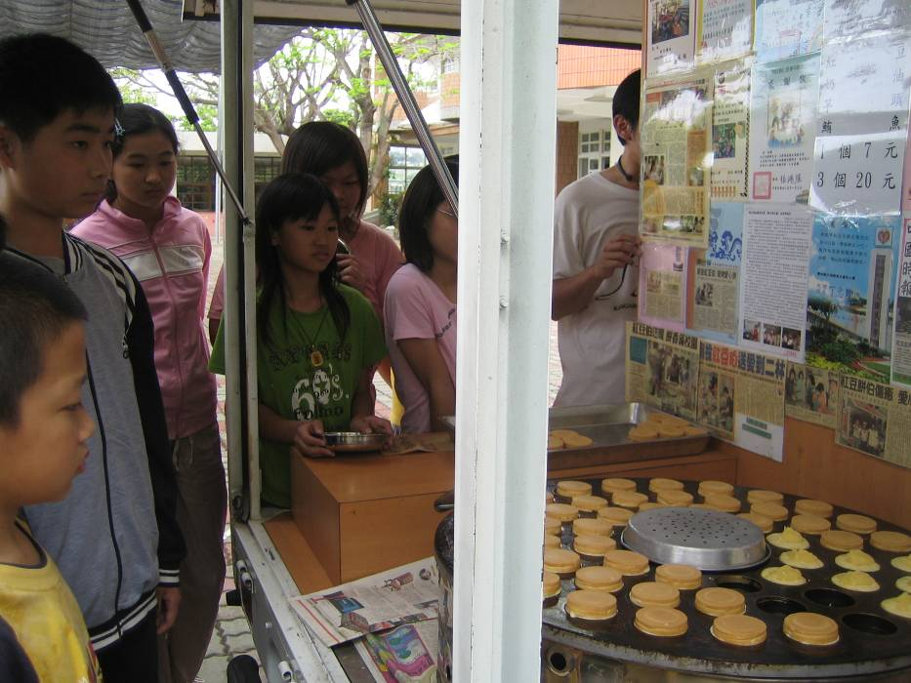
紅豆伯蒞校免費請全校師生品嚐他現做的紅豆餅
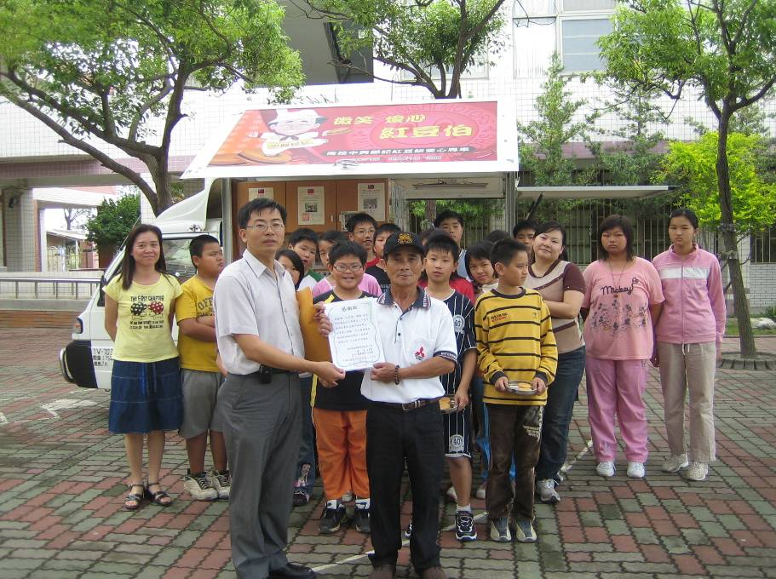
校長致贈感謝狀感謝他對偏遠鄉村弱勢學生的愛心與奉獻
雲林縣建華國小各項活動資料
名稱 | 時光寶盒-十年約定
參加人員 | 畢業生 | 地點 | 校園內
活動照片
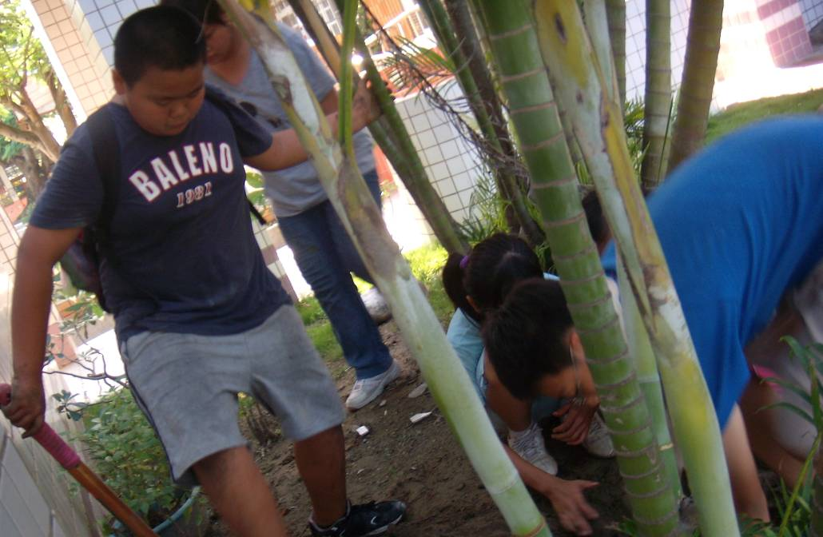
畢業生活動—大家一起將自己的願望、期許與祝福深埋土中
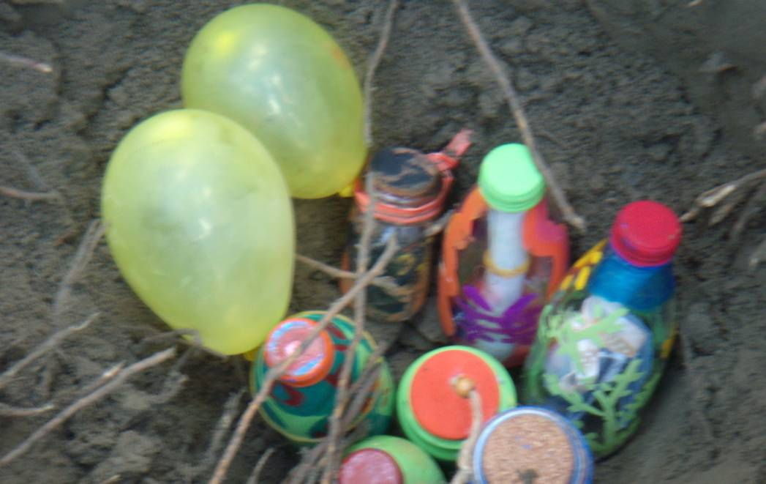
相約10年後齊聚母校，再一起回顧從前那一段青春歲月

